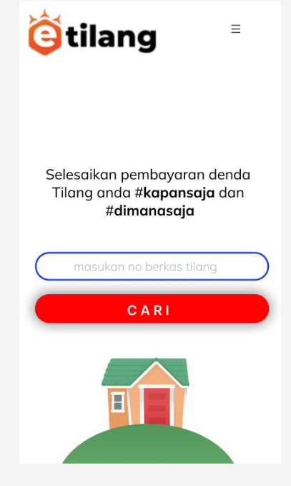

1. Berikut adalah halaman pertama dari applikasi E-tilang. Di bagian ini terdapat logo aplikasi dan juga terdapat kolom search untuk mencari data dari No berkas tilang yang telah di berikan kepada pelanggar. Biasanya no tersebut akan di kirim melalui Email

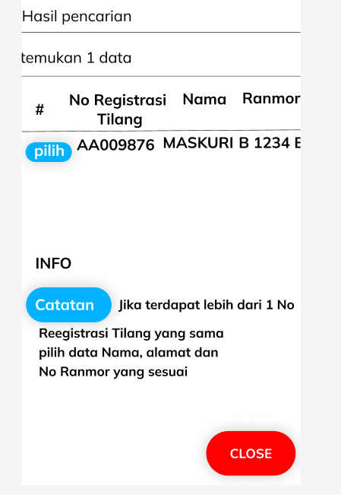

1. Setelah memasukan No berkas tilang anda, maka akan diarahkan ke halaman hasil pencarian. Pada halaman ini berisi nama dan no registrasi tilang anda. Anda tinggal menekan tombol “pilih” jika data yang di tampilkan sudah benar. Namun jika terdapat nama yang sama dengan anda maka anda tinggal memilih yang beralamat dan berplat nomor sama dengan kendaraan anda

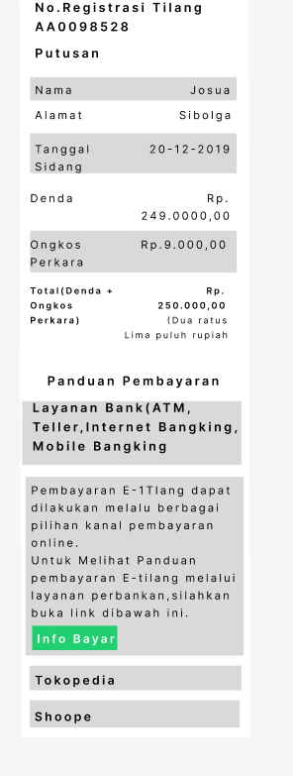

1. Setelah memilih data yang sesuai dengan nama dan no kendaraan anda maka akan diarahkan ke halaman registrasi ulang. Pada halaman ini akan beririsi data lengkap seperti nama, alamat tanggal sidang dan juga denda yang akan anda terima. Untuk membayar anda tinggal menekan tombol info bayar

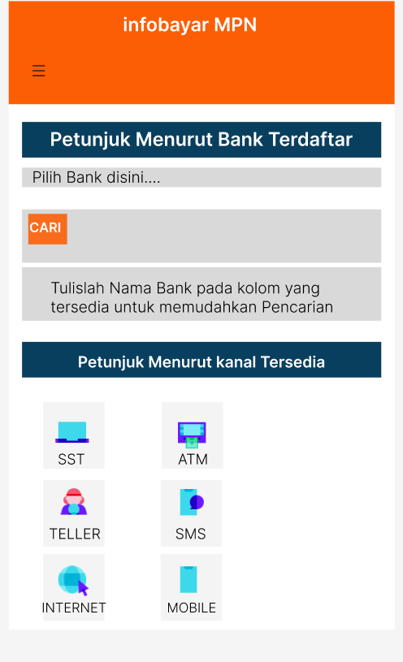

1. Setelah itu anda dapat mulai untuk membayar denda anda dengan petunjuk pembayaran. Pada halaman ini anda diminta memasukan bank apa yang akan digunakan dan opsi apa saja yang dapat dipakai. Sebagai contoh anda bisa membayar dengan ATM, teller maupun menggunakan M-banking

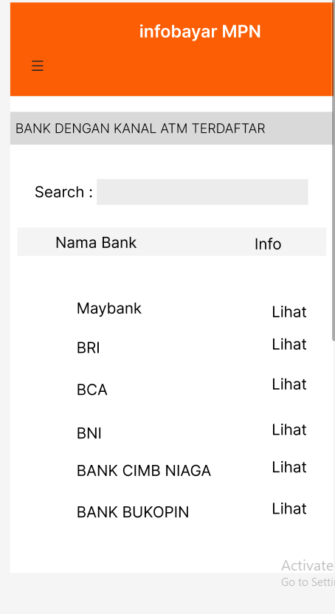

1. Setelah memasukan nama bank yang digunakan, maka akan muncul opsi lain yang dapat digunakan untuk membayar denda anda

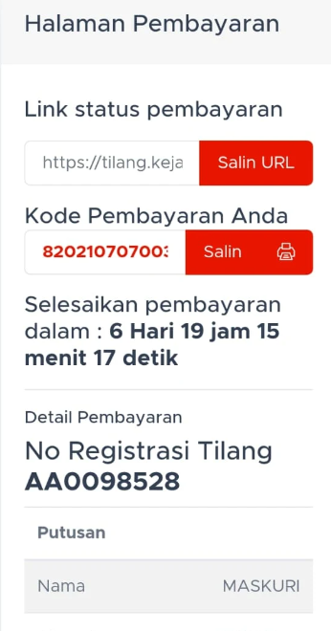

1. Setelah memilih bank dan cara pembayaran akan muncul kode pembayaran anda. Dam juga countdown waktu terbatas yang apabila anda telat membayar maka akan ada denda yang di berikan